电网领域科创业务中心

个人数字化AI专项IDP落地执行手册

版本号：v4.0（核心业务强化版）
编制日期：2026年5月
执行周期：2026年6月 - 2027年1月

第一章 执行总览

1.1 项目背景
随着人工智能技术的快速发展，大模型、深度学习等技术在电网领域的应用前景日益广阔。为提升科创业务中心的项目策划、申报、研究能力，特制定本IDP（个人发展计划）执行手册。
本手册聚焦核心业务场景，重点围绕申报简表、申报指南、可研报告、标书撰写等日常工作，打造AI辅助工具矩阵，大幅提升业务效率。

1.2 总体目标
通过8个月的系统性AI能力建设（2026年6月-2027年1月），实现以下目标：
• 申报效率整体提升60%以上
• 建成完整的业务场景AI辅助体系
• 完成科技项目原型设计与DM开发
• 全员掌握AI工具应用
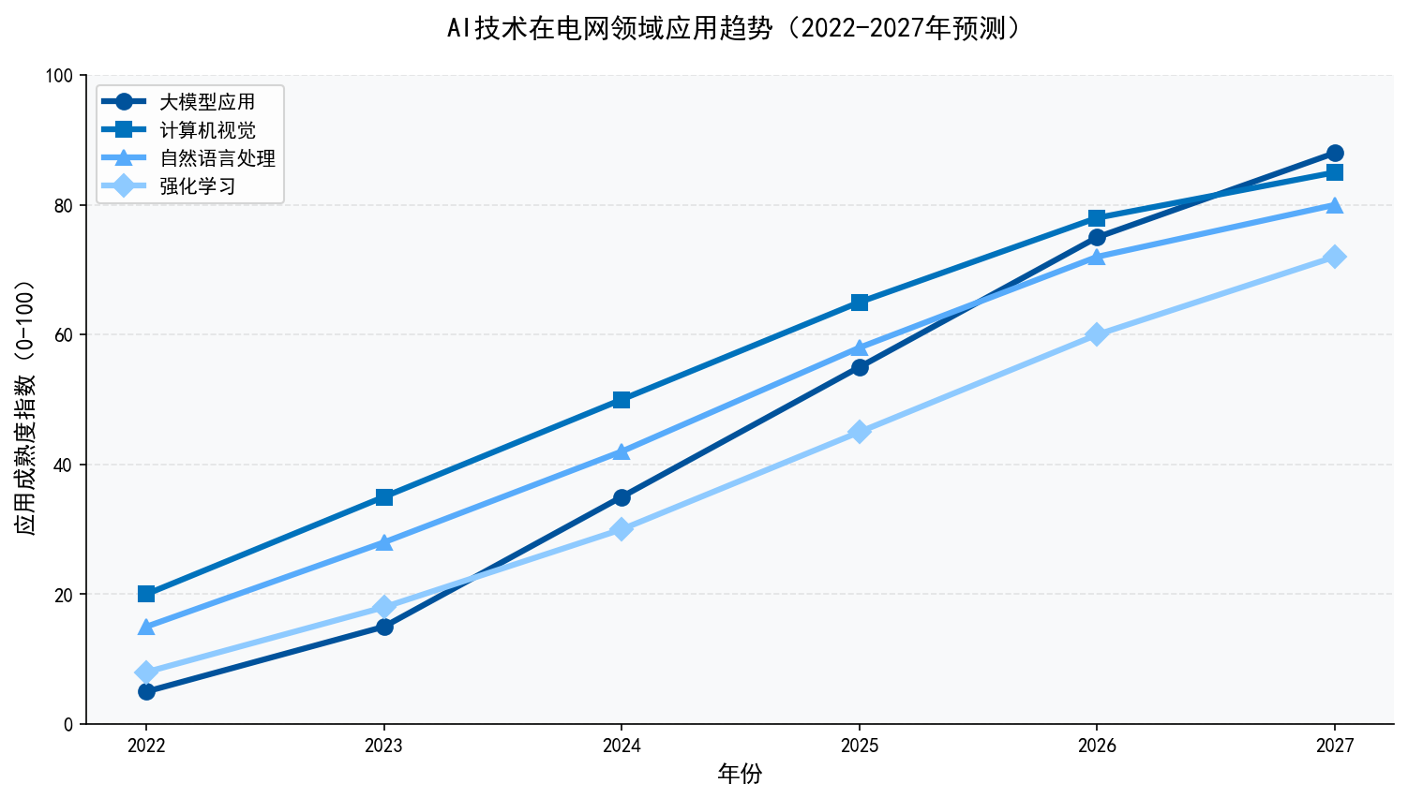

1.3 时间规划
表1-1 总体时间规划表
阶段 | 时间周期 | 核心任务 | 预期成果
阶段一 | 2026.6-2026.7 | AI工具配置+核心业务梳理 | 完成申报简表、指南、可研模板
阶段二 | 2026.7-2026.8 | AI辅助体系建立 | 60+提示词模板+业务工具
阶段三 | 2026.8-2026.9 | 科技项目原型开发 | 原型设计+DM开发初步成果
阶段四 | 2026.9-2027.1 | 能力提升与深化应用 | 标书模板+全面应用
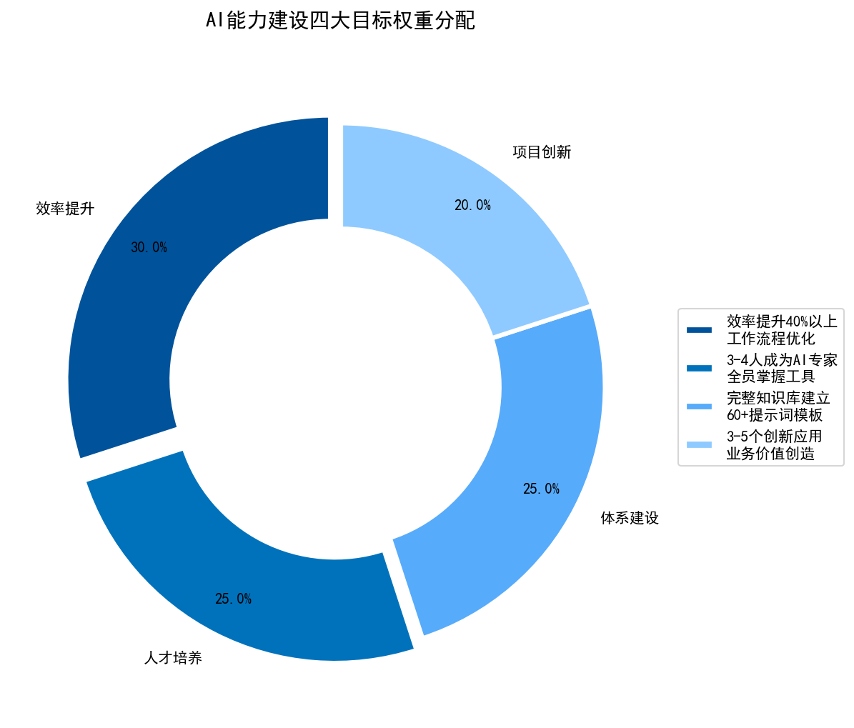

第二章 AI工具配置（第1-2周）

2.1 AI工具配置包
表2-1 核心AI工具配置表
工具名称 | 核心用途 | 优先级 | 学习成本
Claude 3.5 Sonnet | 申报简表、指南、可研撰写 | ★★★★★ | 低
GPT-4o | 标书撰写、多模态内容生成 | ★★★★★ | 低
Gamma | PPT自动生成 | ★★★★☆ | 低
Notion | 知识库管理 | ★★★☆☆ | 中
Cursor | 原型开发、代码生成 | ★★★★☆ | 中高
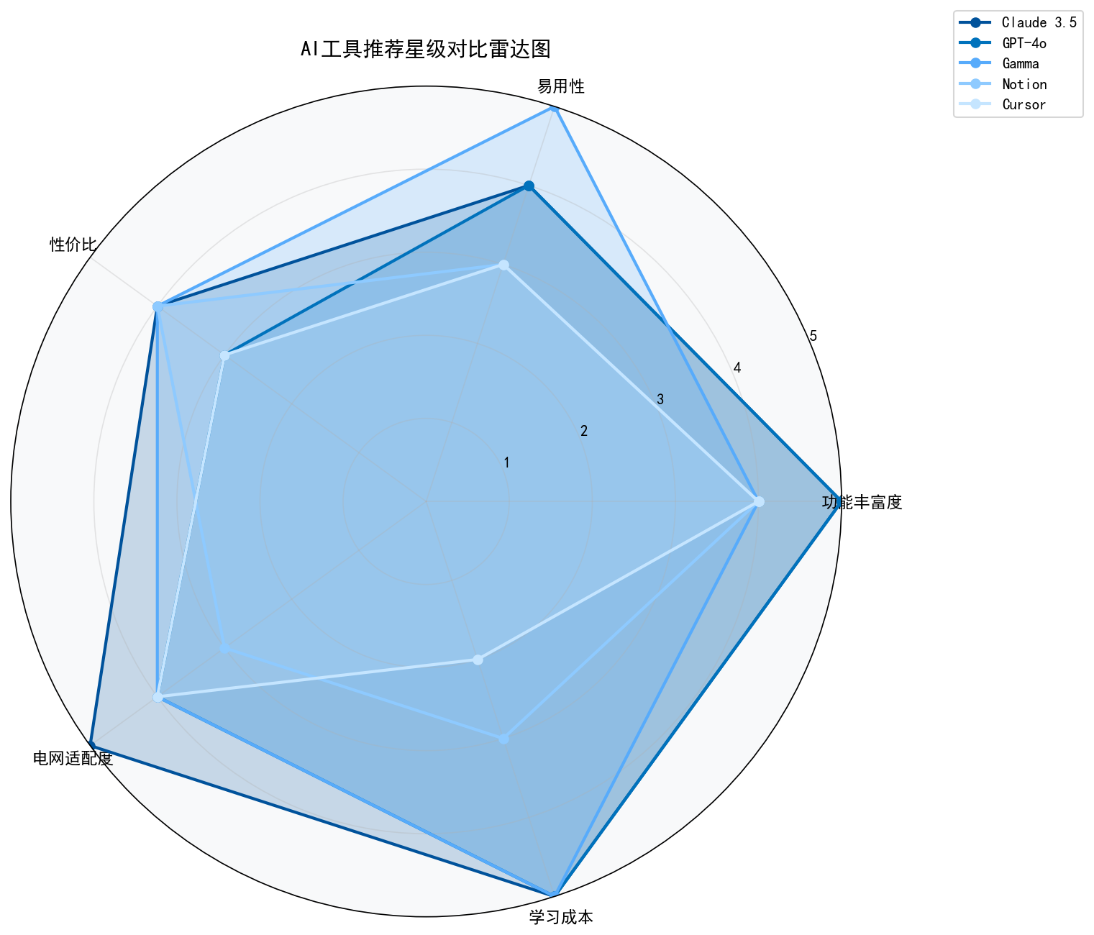

2.2 第1周行动清单
表2-2 第1周行动清单
日期 | 任务 | 负责人 | 产出物
周一 | AI工具账号配置+试用 | 张伟 | 工具配置手册
周二 | 核心业务场景梳理 | 李明 | 业务场景清单
周三 | 首批提示词模板制作（5个） | 王芳 | 5个核心模板
周四 | 第一个业务场景AI尝试 | 刘洋 | 简表练习成果
周五 | 团队AI分享会+复盘 | 陈静 | 会议纪要

第三章 核心业务场景AI辅助体系（第2-8周）

3.1 申报简表AI辅助系统
【系统定位】快速生成高质量项目申报简表，提升申报效率60%以上

3.1.1 核心功能模块
表3-1 申报简表系统功能模块
功能模块 | 实现方式 | 效率提升 | 负责人
简表自动生成 | Claude API + 模板库 | 70% | 张伟
亮点智能提炼 | 大模型 + 领域知识 | 65% | 李明
技术路线设计 | 架构生成 + 方案推荐 | 60% | 王芳
创新点分析 | 文献挖掘 + 趋势分析 | 55% | 刘洋

3.1.2 提示词模板示例
【模板1：简表自动生成】
【角色】你是一位拥有20年电网领域项目申报经验的资深专家，熟悉各类科技项目申报流程。
【输入】请生成[项目类型]的申报简表，包含：项目名称、技术路线、预期成果。
【输出】生成符合申报要求的简表，严格控制字数，突出创新性。

3.1.3 实施计划
表3-2 申报简表系统实施计划
时间 | 任务 | 交付物 | 负责人
第2周 | 简表模板设计 | 10个简表模板 | 张伟
第3周 | 亮点提炼流程 | 亮点提炼SOP | 李明
第4周 | 系统集成测试 | 内测报告 | 王芳
第5周 | 正式上线运行 | 用户手册 | 刘洋

3.2 申报指南AI分析系统
【系统定位】深度解析申报指南，自动匹配最适合的申报方向

3.2.1 核心功能模块
表3-3 申报指南系统功能模块
功能模块 | 实现方式 | 效率提升 | 负责人
指南智能解析 | NLP + 结构化提取 | 70% | 陈静
方向智能匹配 | 向量数据库 + 推荐算法 | 65% | 赵强
材料清单生成 | 模板 + 智能填充 | 60% | 周杰
时间节点提醒 | 日历集成 + 自动化 | 50% | 吴敏

3.2.2 提示词模板示例
【模板：指南深度分析】
【任务】分析以下申报指南，识别：1）重点支持方向；2）关键考核指标；3）申报注意事项；4）推荐的申报策略。
【输出】结构化分析报告，包含：重点方向排名、材料清单、避坑指南、申报建议。

3.2.3 实施计划
表3-4 申报指南系统实施计划
时间 | 任务 | 交付物 | 负责人
第3周 | 指南解析模型 | 指南解析器 | 陈静
第4周 | 方向匹配算法 | 推荐引擎 | 赵强
第5周 | 清单生成模块 | 材料清单生成器 | 周杰
第6周 | 提醒系统集成 | 日历提醒功能 | 吴敏

3.3 可研报告AI辅助系统
【系统定位】自动生成高质量可行性研究报告，提升编写效率50%

3.3.1 核心功能模块
表3-5 可研报告系统功能模块
功能模块 | 实现方式 | 效率提升 | 负责人
大纲自动生成 | 模板 + 领域知识 | 60% | 孙浩
技术方案设计 | 架构生成 + 方案比选 | 55% | 朱婷
经济性分析 | 计算模型 + 数据填充 | 65% | 张伟
风险评估 | AI风险识别 + 对策建议 | 50% | 李明

3.3.2 提示词模板示例
【模板：可研报告大纲生成】
【任务】为[项目名称]生成可行性研究报告大纲，要求：1）符合国家电网可研报告规范；2）包含技术、经济、社会评价；3）突出创新性和可行性。
【输出】完整的大纲，包含：章节结构、每章要点、推荐数据来源。

3.3.3 实施计划
表3-6 可研报告系统实施计划
时间 | 任务 | 交付物 | 负责人
第4周 | 大纲生成模板 | 20个大纲模板 | 孙浩
第5周 | 方案设计模块 | 方案设计工具 | 朱婷
第6周 | 经济分析模型 | 经济分析模板 | 张伟
第7周 | 风险评估模块 | 风险评估工具 | 李明

第四章 标书AI辅助系统（第6-12周）

4.1 系统定位
【系统定位】为电网科技项目投标提供全流程AI支持，提升标书编写效率70%以上
【核心价值】标准化投标流程、智能化标书生成、自动化合规检查

4.2 核心功能模块
表4-1 标书系统功能模块
功能模块 | 实现方式 | 效率提升 | 负责人
投标策略分析 | AI + 历史数据分析 | 75% | 王芳
技术方案生成 | 模板 + 知识库 | 70% | 刘洋
商务标撰写 | 标准化模板 + AI填充 | 65% | 陈静
价格策略优化 | 成本模型 + 市场分析 | 60% | 赵强
合规自动检查 | 规则引擎 + AI校验 | 80% | 周杰
标书排版优化 | 格式模板 + 自动化 | 70% | 吴敏

4.3 提示词模板库

4.3.1 技术方案模板
【模板：投标技术方案生成】
【角色】你是一位资深的电网项目投标专家，熟悉各类电网项目的技术要求。
【输入】投标项目：[项目名称]，招标要求：[核心要求]，公司优势：[技术优势]。
【输出】生成完整的技术方案，包含：技术路线、项目实施方案、质量保证措施、售后服务承诺。

4.3.2 商务标模板
【模板：商务标自动生成】
【任务】生成符合招标要求的商务标，包含：公司资质、业绩证明、项目团队配置、报价方案。
【要求】严格遵守招标文件格式，字数控制在规定范围内。

4.4 实施计划
表4-2 标书系统实施计划
时间 | 任务 | 交付物 | 负责人
第6周 | 投标策略分析模型 | 策略分析工具 | 王芳
第7周 | 技术方案模板库 | 30个技术方案模板 | 刘洋
第8周 | 商务标标准化模板 | 商务标模板 | 陈静
第9周 | 价格策略模型 | 价格计算工具 | 赵强
第10周 | 合规检查引擎 | 合规检查工具 | 周杰
第11周 | 系统集成测试 | 集成测试报告 | 吴敏
第12周 | 正式上线运行 | 用户手册+培训 | 孙浩
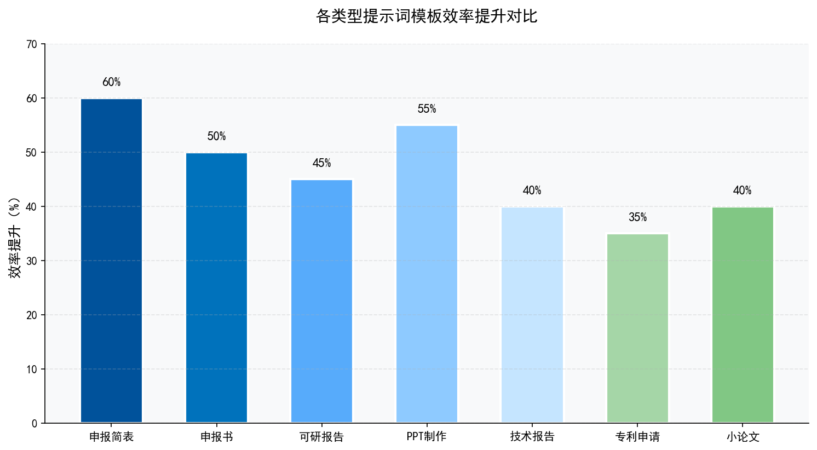

第五章 科技项目原型设计与DM开发（第6-16周）

5.1 项目背景
科技项目原型设计与DM（Decision Management，决策管理）开发是科创中心提升核心竞争力的关键能力。通过AI辅助，快速构建项目原型，验证技术路线，形成可落地的解决方案。

5.2 核心目标
• 建成科技项目原型快速设计能力（时间缩短70%）
• 完成DM决策管理平台开发
• 形成3-5个可复用的项目原型库
• 培养2-3名原型设计专家

5.3 原型设计AI辅助系统

5.3.1 系统功能架构
表5-1 原型设计系统功能模块
功能模块 | 核心功能 | 实现方式 | 负责人
需求智能解析 | 自动理解招标/申报需求 | NLP + 意图识别 | 张伟
架构自动生成 | 系统架构、技术选型 | 知识图谱 + 推荐算法 | 李明
原型快速构建 | 低代码 + AI辅助 | 可视化工具 + AI | 王芳
方案比选优化 | 多方案对比、评分推荐 | 多目标优化算法 | 刘洋
文档自动生成 | 技术文档、说明文档 | 模板 + AI生成 | 陈静

5.3.2 原型设计流程
Step 1：需求输入（第1天）
• AI自动解析招标/申报文件，提取关键技术要求
• 生成需求理解报告，明确设计要点
Step 2：架构设计（第2-3天）
• AI推荐3-5种技术架构方案
• 自动生成架构对比分析报告
• 辅助选择最优架构方案
Step 3：原型构建（第4-5天）
• AI辅助快速原型开发
• 自动化代码生成和组件复用
• 实时预览和交互测试
Step 4：方案优化（第6-7天）
• 多方案比选和性能优化
• AI驱动的方案迭代改进
• 生成最终原型和设计文档

5.3.3 提示词模板
【模板：原型架构自动生成】
【任务】为[项目名称]设计系统架构，要求：1）满足[技术要求]；2）考虑[约束条件]；3）符合电网行业标准。
【输出】3种架构方案对比，包含：架构图、技术选型理由、优缺点分析、成本估算。

5.4 DM决策管理平台开发

5.4.1 DM平台定位
【平台定位】构建智能化决策支持系统，实现项目全生命周期的科学决策
【核心价值】数据驱动决策、流程自动化、知识沉淀复用

5.4.2 功能模块设计
表5-2 DM平台功能模块
功能模块 | 核心功能 | AI应用 | 负责人
决策知识库 | 沉淀专家经验、智能检索 | 知识图谱 | 赵强
智能决策助手 | AI辅助决策、方案推荐 | 大语言模型 | 周杰
流程自动化 | 审批流程、任务分配 | 工作流引擎 | 吴敏
数据分析看板 | 项目数据、决策分析 | BI + AI分析 | 孙浩
风险预警 | 风险识别、预警推送 | 机器学习 | 朱婷

5.4.3 DM开发提示词模板
【模板：智能决策建议生成】
【背景】项目[项目名称]面临[决策问题]，历史类似项目决策：[历史决策]。
【任务】基于历史数据和专家经验，生成3个决策建议方案。
【输出】包含：决策选项、推荐方案、风险评估、支持依据。

5.5 实施计划
表5-3 科技项目原型设计与DM开发实施计划
时间 | 阶段 | 任务 | 交付物 | 负责人
第6-7周 | 原型设计系统V1.0 | 需求分析+基础架构 | 需求文档+架构设计 | 张伟
第8-10周 | 原型设计系统V2.0 | 核心功能开发 | 原型系统+测试报告 | 李明
第10-12周 | DM平台V1.0 | 知识库+决策助手 | DM基础版本 | 王芳
第12-14周 | DM平台V2.0 | 流程自动化+看板 | DM完整版 | 刘洋
第15-16周 | 系统集成优化 | 联调测试+性能优化 | 发布版本+用户手册 | 陈静

第六章 评估与持续改进

6.1 能力成熟度模型
表6-1 AI能力成熟度评估模型
等级 | 名称 | 特征 | 验收标准
Level 1 | 初始级 | 开始使用AI工具 | 完成工具配置
Level 2 | 应用级 | 日常业务应用 | 完成3个业务场景AI辅助
Level 3 | 熟练级 | 熟练使用+优化 | 60+模板+持续优化
Level 4 | 创新级 | 创新应用+推广 | 原型设计+DM系统上线
Level 5 | 专家级 | 方法论输出 | 形成可复制的方法论

6.2 月度评估检查表
表6-2 月度评估检查表
评估维度 | 第1月 | 第2-3月 | 第4-5月 | 第6-8月 | 评估人
申报简表 | 完成模板 | 系统上线 | 持续优化 | 全面应用 | 张伟
申报指南 | 完成解析器 | 系统上线 | 持续优化 | 全面应用 | 李明
可研报告 | 完成模板 | 系统上线 | 持续优化 | 全面应用 | 王芳
标书撰写 | 未开始 | 完成模板 | 系统上线 | 全面应用 | 刘洋
原型设计 | 未开始 | 未开始 | 开始开发 | 系统上线 | 陈静
DM开发 | 未开始 | 未开始 | 开始开发 | 系统上线 | 赵强

6.3 成功关键
• 聚焦核心业务：重点突破申报简表、指南、可研、标书等高频业务
• 快速迭代验证：小步快跑，每周都有小成果
• 团队协作共享：每周分享经验，共同进步
• 业务导向驱动：始终围绕实际工作需求
• 持续学习进化：保持学习心态，拥抱AI变化

第七章 附 录

7.1 团队成员分工总览
表7-1 10位团队成员任务分配总览
姓名 | 核心职责 | 主要负责模块
张伟 | 申报简表系统 | 简表模板+亮点提炼
李明 | 简表系统优化 | 技术路线+创新分析
王芳 | 申报指南系统 | 指南解析+方向匹配
刘洋 | 指南系统优化 | 材料清单+提醒功能
陈静 | 可研报告系统 | 大纲生成+方案设计
赵强 | 可研系统优化+DM开发 | 经济分析+风险评估
周杰 | 标书系统+DM平台 | 策略分析+合规检查
吴敏 | 标书系统优化 | 商务标+排版优化
孙浩 | 原型设计系统 | 需求解析+架构生成
朱婷 | 原型设计优化+DM平台 | 原型构建+数据分析

7.2 提示词模板快速参考
【申报简表】
• 简表自动生成：角色设定 + 项目信息 + 输出要求
• 亮点智能提炼：项目信息 + 提炼要求 + 字数限制
【申报指南】
• 指南深度分析：指南全文 + 分析维度 + 输出格式
• 方向智能匹配：我的优势 + 指南要求 + 匹配逻辑
【可研报告】
• 大纲自动生成：项目背景 + 写作要求 + 章节结构
• 技术方案设计：项目需求 + 技术选型 + 方案对比
【标书撰写】
• 技术方案生成：招标要求 + 公司优势 + 写作规范
• 商务标撰写：资质要求 + 业绩说明 + 报价策略
【原型设计】
• 架构自动生成：项目需求 + 技术要求 + 约束条件
• 方案比选优化：候选方案 + 比选维度 + 推荐逻辑
【DM开发】
• 智能决策建议：决策问题 + 历史案例 + 推荐要求
• 风险预警分析：项目信息 + 风险类型 + 预警阈值

============================================================
文档信息
版本号：v4.0（核心业务强化版）
编制日期：2026年5月
执行周期：2026年6月 - 2027年1月
更新周期：每月复盘调整
============================================================

